 |  | CBD/COP/DEC/16/8
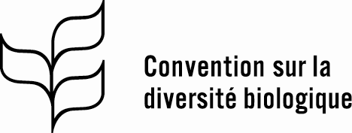 |  | Distr. Générale  1er novembre 2024  Français  Original : anglais
Conférence des Parties à la Convention sur la diversité biologique
Seizième réunion
Cali, Colombie, 21 octobre-1er novembre 2024
Point 14 de l’ordre du jour
Application de l’article 8 j) et des dispositions connexes
Décision adoptée par la Conférence des Parties à la Convention sur la diversité biologique le 1er novembre 2024
16/8. Recommandations de l’Instance permanente sur les questions autochtones relatives à la Convention sur la diversité biologique*
La Conférence des Parties,
Rappelant que le Cadre mondial de la biodiversité de Kunming-Montréal doit être interprété, appliqué, mis en œuvre et faire l’objet de rapports et d’évaluations en tenant compte des contributions et des droits des peuples autochtones et communautés locales, et que les rôles et contributions importants des peuples autochtones et communautés locales en tant que gardiens de la biodiversité et partenaires de sa conservation, de son rétablissement et de son utilisation durable sont reconnus dans le Cadre,
Rappelant également que le Cadre doit être mis en œuvre conformément aux instruments internationaux en vigueur, notamment la Déclaration des Nations Unies sur les droits des peuples autochtones, et au droit relatif aux droits humains, et qu’à cet égard rien dans le Cadre ne peut être interprété comme réduisant ou supprimant les droits dont jouissent ou pourraient jouir à l’avenir les peuples autochtones,
Ayant examiné la note du secrétariat concernant les recommandations de l’Instance permanente sur les questions autochtones relatives à la Convention sur la diversité biologique,
1. Prend note des observations et recommandations formulées par l'Instance permanente sur les questions autochtones à ses vingtième, vingt et unième et vingt-deuxième sessions ;
2. Prie la Secrétaire exécutive de continuer à échanger avec l'Instance permanente sur les questions autochtones des informations portant sur des sujets d'intérêt commun et de lui communiquer des informations sur les activités ayant trait aux droits des peuples autochtones et communautés locales menées au titre de la Convention sur la diversité biologique.

__________

* Rien dans la présente décision ne doit être interprété comme signifiant une séparation entre peuples autochtones et communautés locales.
Décision 15/4, annexe.
Annexe à la résolution 61/295 de l’Assemblée générale.
CBD/WG8J/12/7.
Nations Unies, Recueil des Traités, vol. 1760, nº 30619.

